# 信阳限额以下专区

# 投标人（供应商）操作手册

# 系统前期准备

## 浏览器配置（必须配置浏览器，否则无法CA激活）

### Internet选项

建议使用IE11及以上的浏览器

网站首页：http://xinyangweb.etrading.cn/

为了让系统插件能够正常工作，请进入门户网站首页后，按照以下步骤进行浏览器的配置。

1、打开浏览器，在“工具”菜单→“Internet选项”

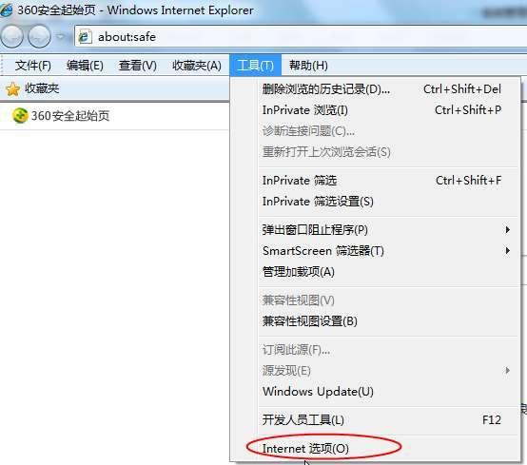

2、弹出对话框之后，请选择“安全”选项卡，具体的界面如下图：

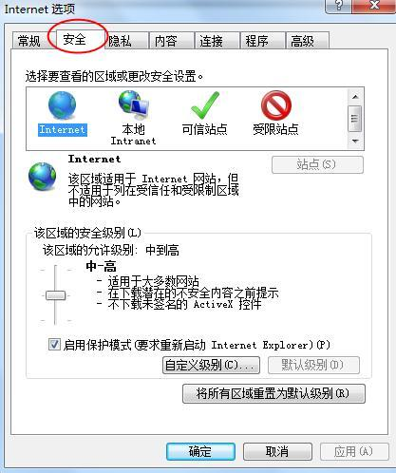

3、点击绿色的“受信任的站点”的图片，会看到如下图所示的界面：

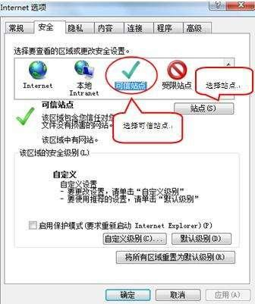

4、点击“站点” 按钮，出现如下对话框：

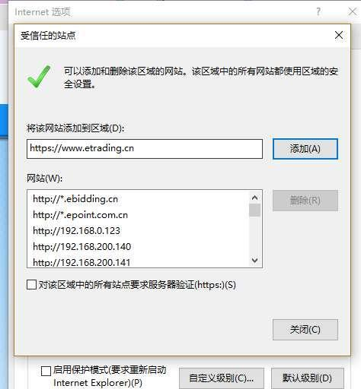

5、设置自定义安全级别，开放Activex的访问权限：

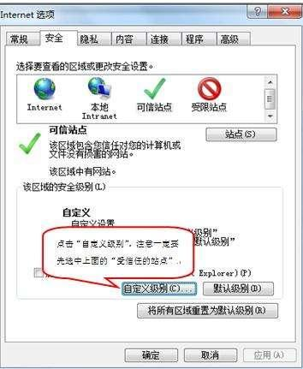

1. 会出现一个窗口，把其中的Activex控件和插件的设置全部改为启用。

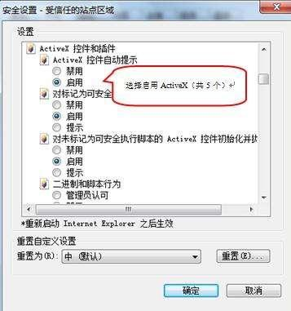

②文件下载设置，开放文件下载的权限：设置为启用。

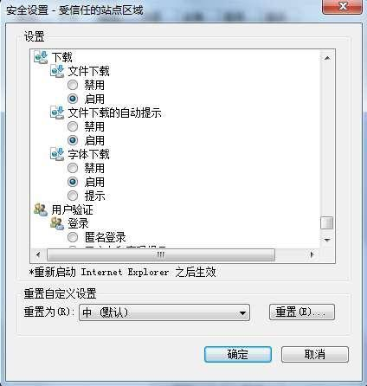

### 1.2 关闭拦截工具

上述操作完成后，如果系统中某些功能仍不能使用，请将拦截工具关闭再试用。比如在windows工具栏中关闭弹出窗口阻止程序的操作：

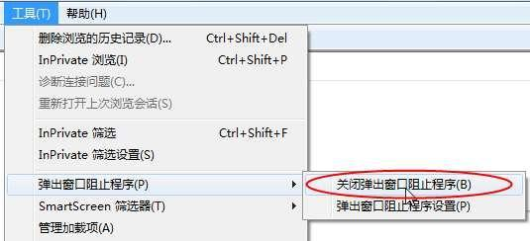

### 兼容性视图设置

打开“工具”菜单🡪“兼容性视图设置”，点击“添加”按钮完成添加，再按“关闭”按钮退出。

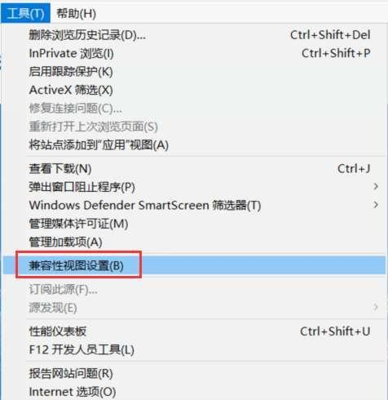

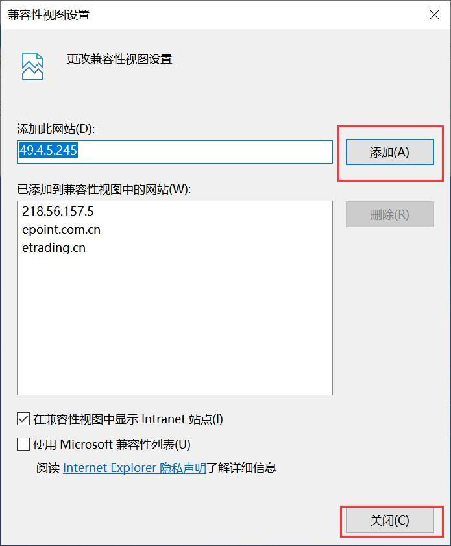

# 新点电子交易平台诚信库

## 新点电子交易平台注册

**功能说明：搜索网址：<https://www.etrading.cn/> 进入“新点电子交易平台”--点击“全国·专区选择”找到信阳限额以下专区或直接搜索进入信阳限额以下专区**

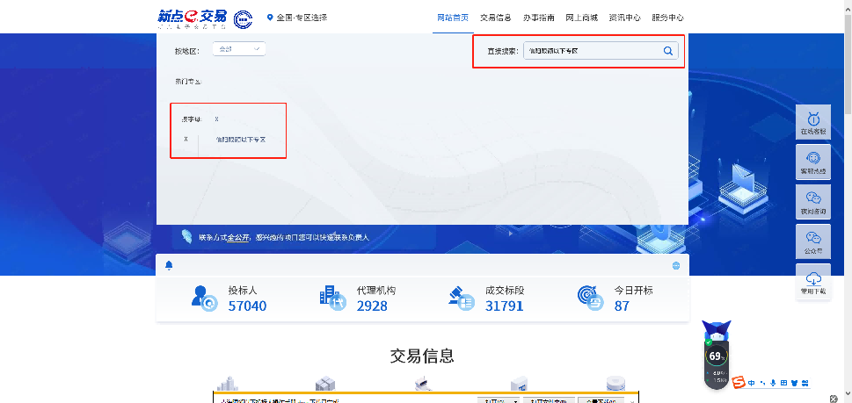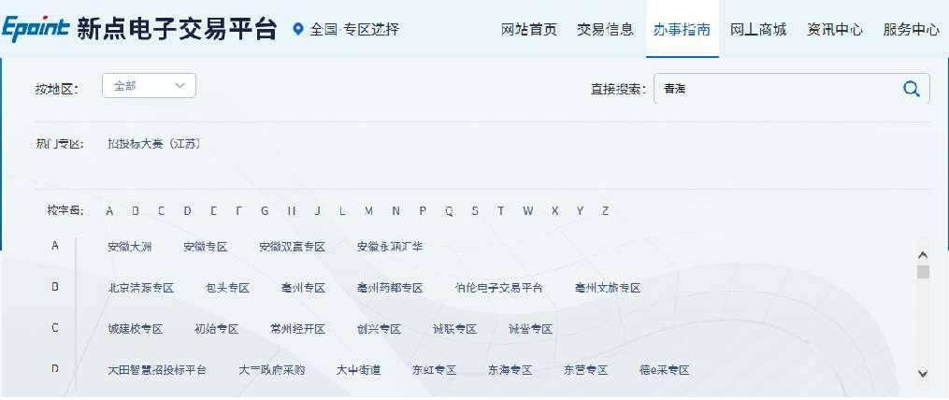

**操作步骤：**

1、搜索网址：https://www.etrading.cn/BREpointSSO/login/oauth2login进入“新点电子交易平台登录界面”，如下图所示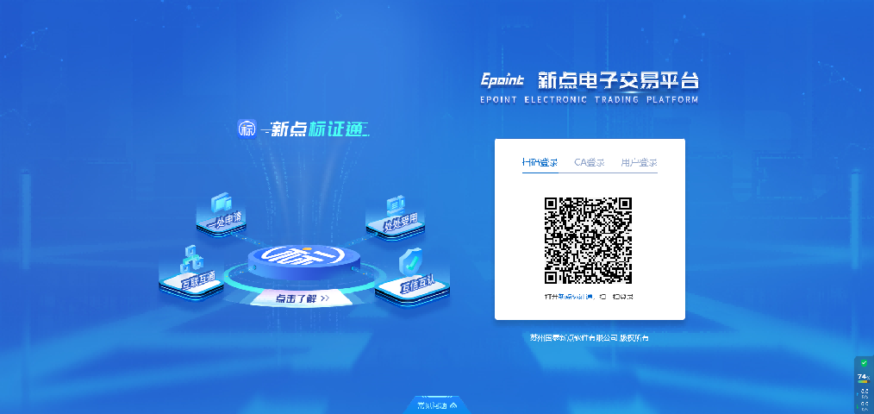

2、如下图所示，进入会员端登录界面后，点击“用户登录”按钮，即可进入新会员注册界面，免费注册成为“新点电子交易平台”的会员

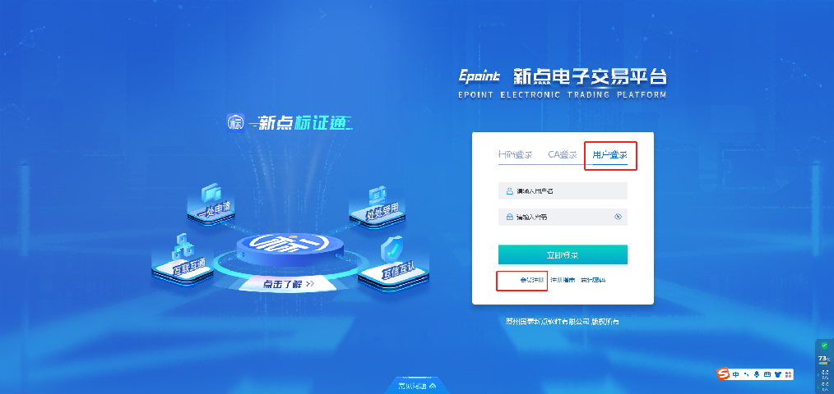

3、用户注册，在弹出的“新点电子交易平台会员注册”界面，输入企业信息，根据实际情况，挑选“投标人”，输入验证码，点击“立即注册”，注册完成。（注：所填写的信息必须真实有效）

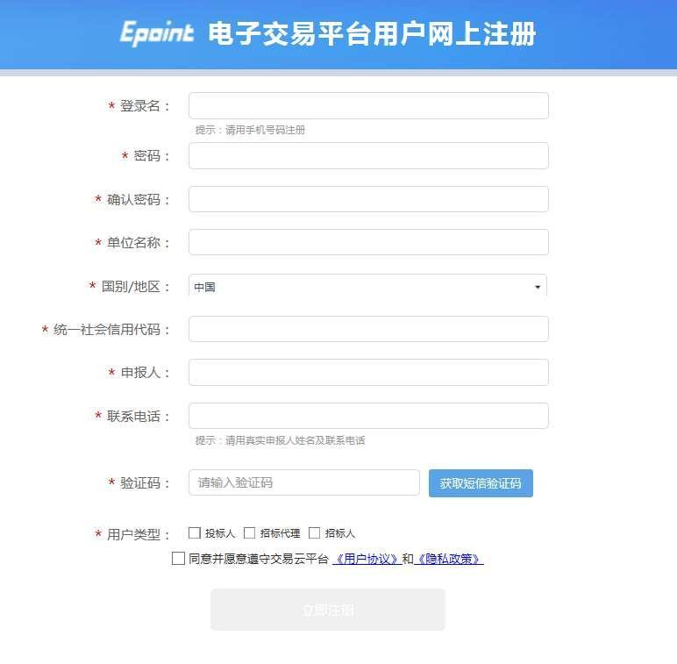

4、点击“立即注册”按钮后，在弹出的小窗口中点击“确定”按钮，进入确认页面，如下图所示：

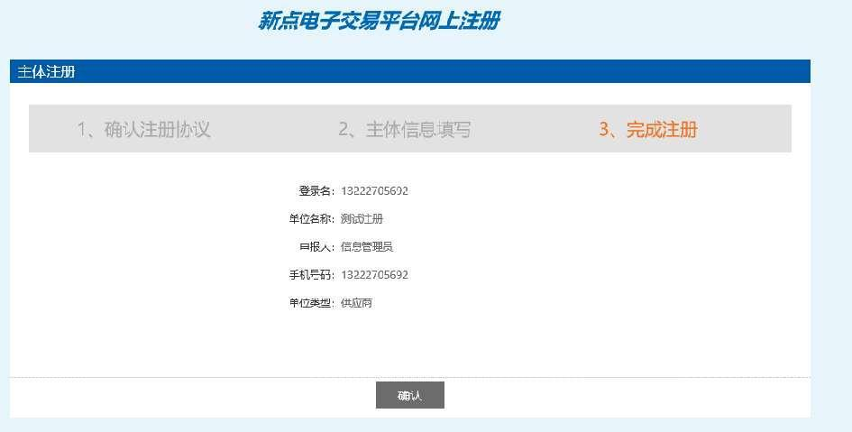

再次点击确认，即可进入招标代理诚信库完善界面如下图所示：

## 2.2 诚信库资料完善

**功能说明：**登录后可以进行本单位的程序库信息进行的录入，维护、修改并提交审核

**操作步骤：**

### 2.2.1、基本信息填写完善

如下图所示，点击页面左上角的“修改信息”按钮，进入企业基本信息完善修改界面，进行诚信库信息维护，如下图：

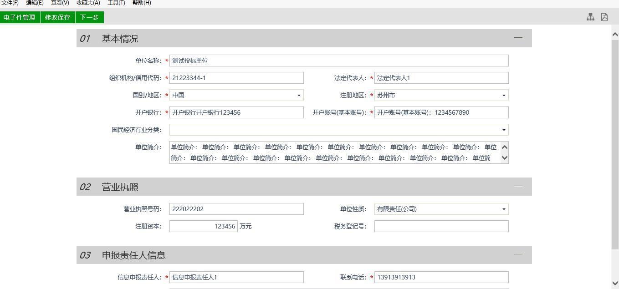

根据实际情况，填写真实有效的基本信息（有红色“*”的为必填项），点击页面左上角的“修改保存”按钮，即可进入如下图所示的界面：

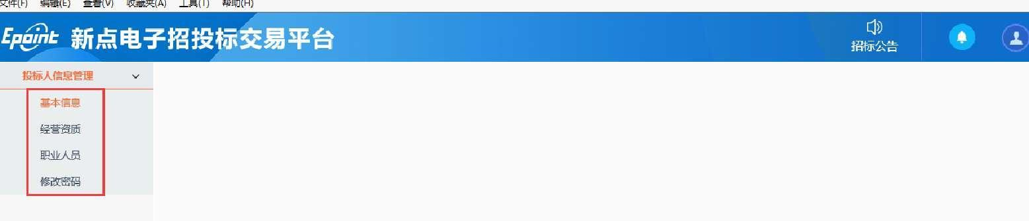

### 完善电子扫描件上传

点击上图中的“基本信息”菜单，进入如下图所示的页面

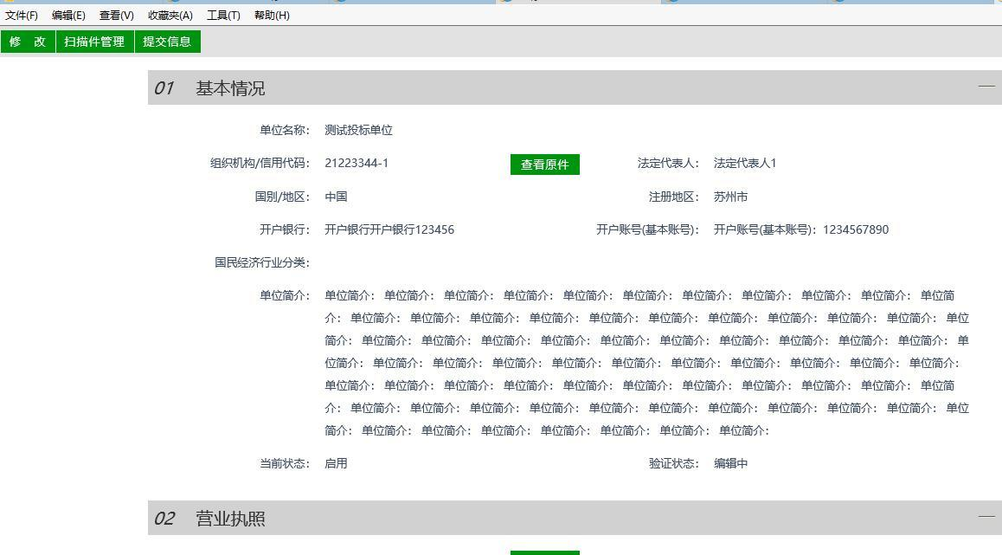

点击上图中页面左上角的“扫描件管理”按钮，进入电子附件上传页面，页面如下图所示，按照要求上传附件（必须上传的电子件：营业执照、诚信承诺书、法人授权委托书）

《诚信承诺书》和《法人授权委托书》模板见附件

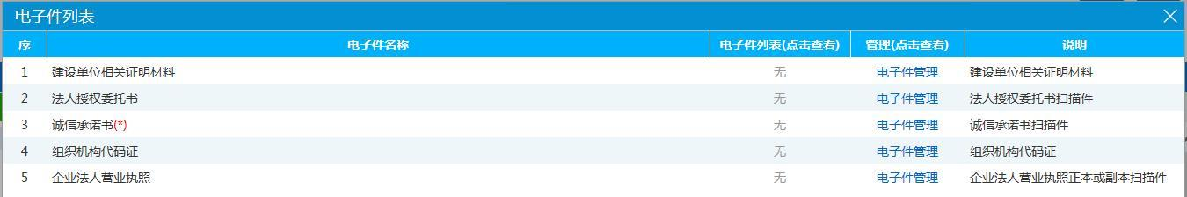

选择所需要上传的扫描件，点击“电子件管理”

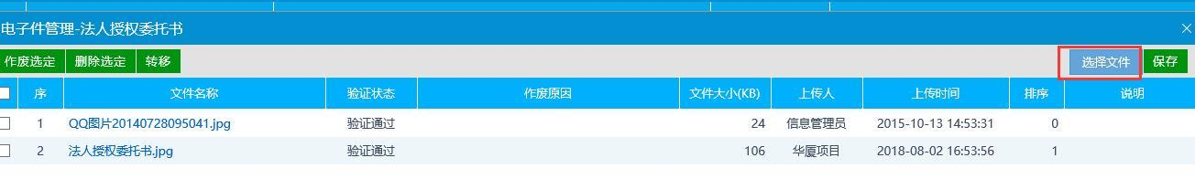

通过点击“选择文件”按钮，选择本地所需电子件上传，，点击“保存”按钮，关闭改页面即可

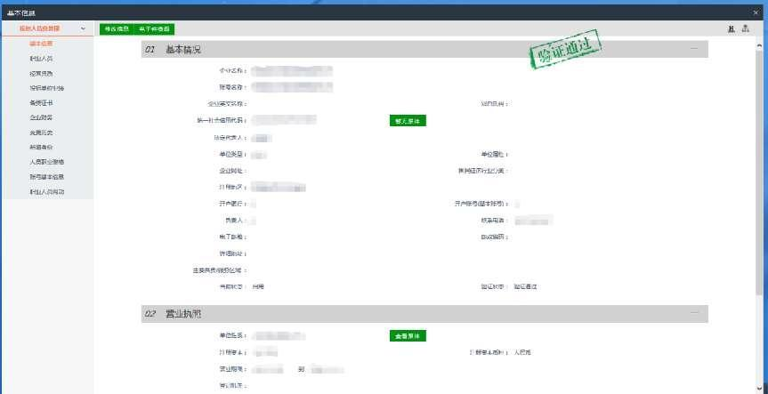如上图所示，电子件上传完成后，点击页面左上角“提交信息”按钮进行提交审核，审核通过就可以进行业务操作了。

**2.2.3 CA激活绑定**

平台已实现CA锁互联互通，进行系统前期设置（按照第1到6页的操作去添加受信任的站点、启用安全控件、关闭拦截工具添加兼容性视图）后初次使用插入CA点击读取锁号即可绑定CA锁

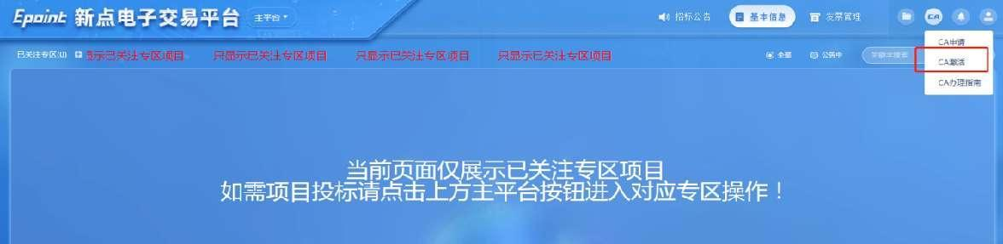

绑定成功即可使用CA登录--选择CA类型--河南CA--输入密码--登录

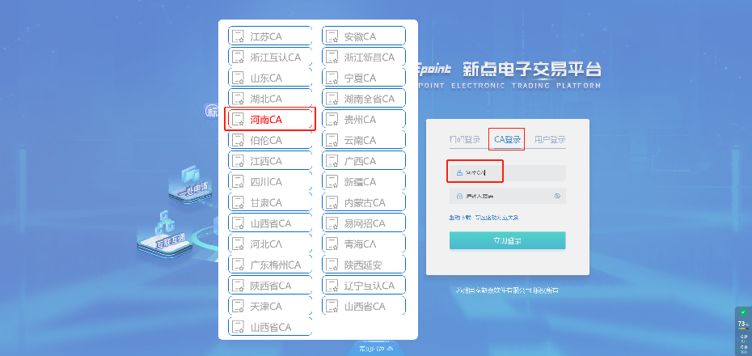

如使用CA登录时显示初始化签名证书选择模式失败/请使用IE浏览器并确保驱动正确安装，此时需要下载更新河南CA驱动。

投标人登录--CA登录--河南CA--驱动下载

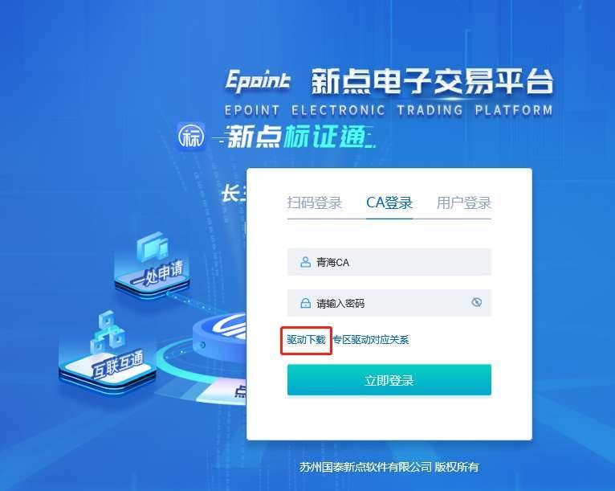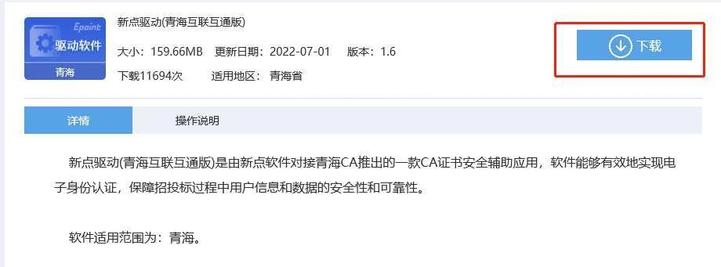

**关注专区：**供应商登录系统后，在报名前需要先关注专区（信阳限额以下专区）

关注专区后，刷新页面，即可找到对应项目进行投标报名

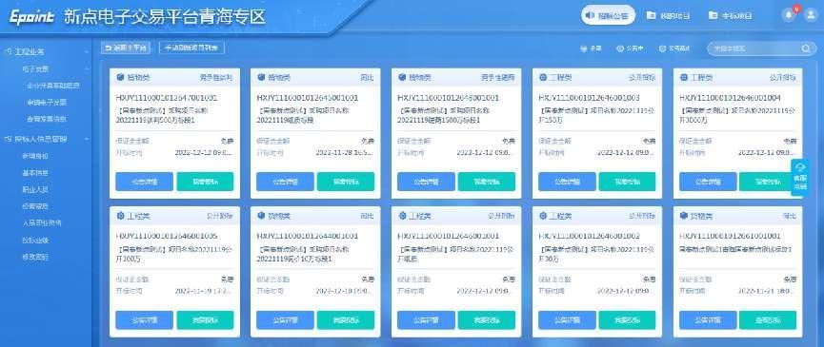

**3.1 供应商报名：**供应商供应商输入账号密码（或使用CA锁）登录进入系统后，可看到系统中的招标（采购）项目，选择对应的项目类型（工程、货物、服务），找到需要投标的对应项目，点击“ 我要投标”按钮，即可进入报名页面。

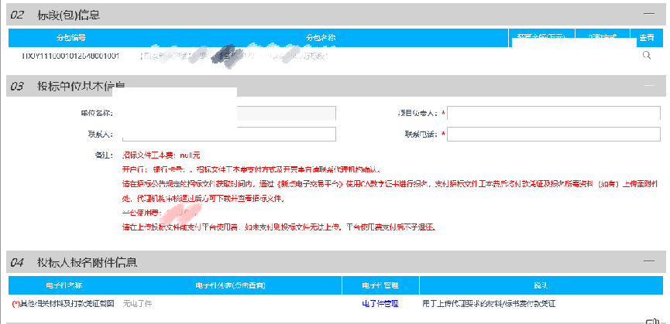按照备注中显示的开户行和银行卡号给代理支付招标文件工本费，并按照招标公告要求在电子件管理处上传报名所需资料及凭证后等待代理审核（注：投标单位基本信息一旦保存，不可更改）

代理审核完成通过后即可下载招标文件。

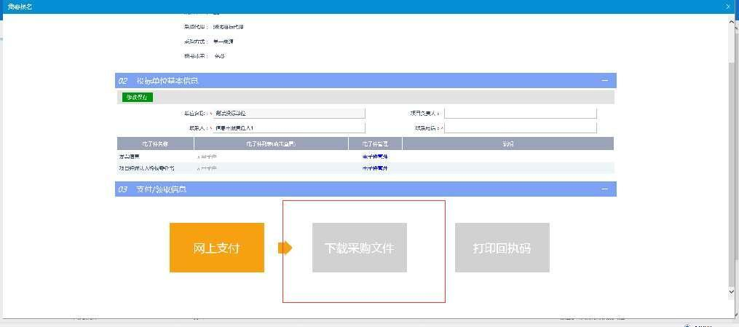

澄清文件领取：若招标代理发布了澄清文件，则在领取招标文件后，再进入该项目，点击“答疑澄清文件下载”按钮，领取澄清文件

### 3.2查看公告详情

**前置条件：**招标文件、招标公告都已审核通过。

**功能说明：**查看对应的公告详情。

**操作步骤：**

1、点击“招标公告”菜单，进入公告信息列表，如下图：

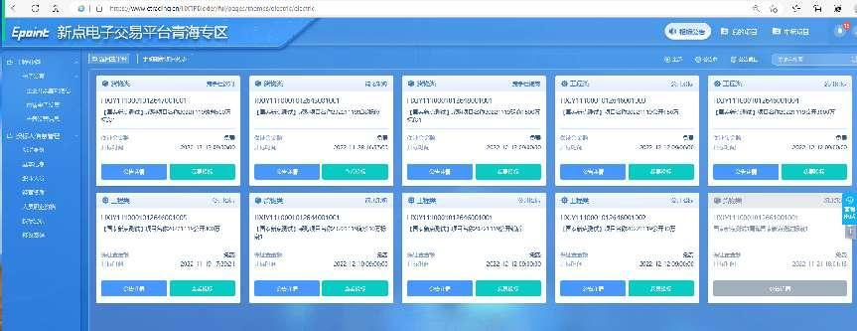

2、招标公告列表页面，点击“公告详情”按钮，可进入公告详情页面，如下图：

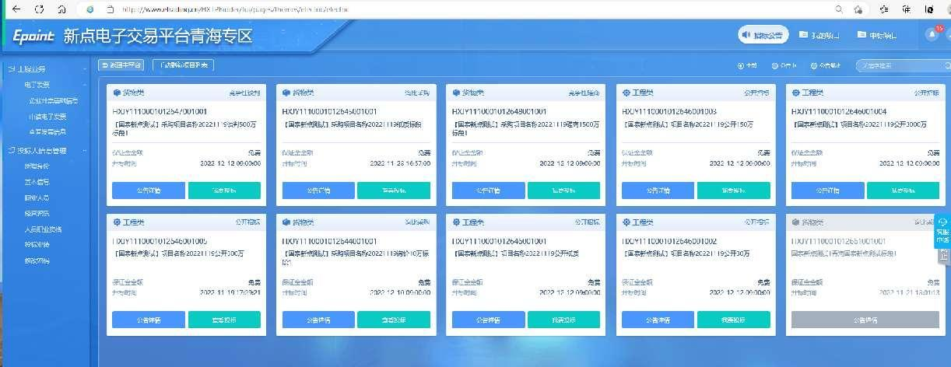

### 3.2.1、招标文件领取

**前置条件：**招标文件审核通过。

**功能说明：**投标人领取招标文件。

**操作步骤：**

1、点击“我的项目-项目流程”按钮，进入项目流程页面，如下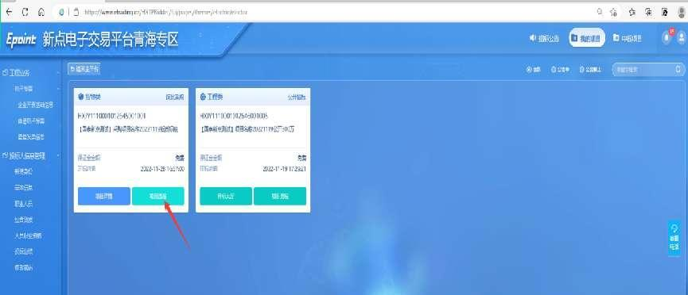

2、项目流程页面，点击“招标文件领取”选项，进入“招标文件下载”页面，如下图：

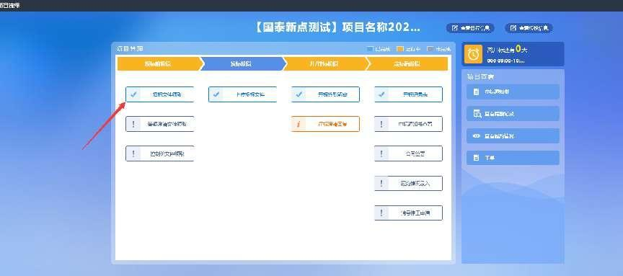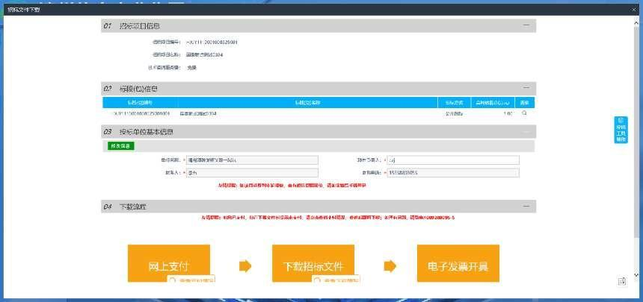

3、招标文件下载页面，点击“下载招标文件”选项，进入文件列表，点击附件后的下载按钮，即可下载。如下图：

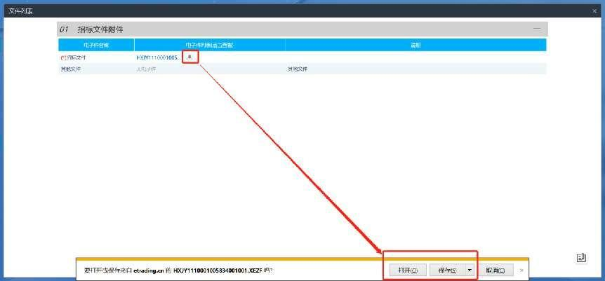

### 3.2.2、答疑澄清文件领取

**前置条件：**答疑澄清文件审核通过且投标人已经下载过招标文件。

**功能说明：**投标人领取答疑澄清文件。

**操作步骤：**

1、项目流程页面，点击“答疑澄清文件领取”菜单，进入“答疑澄清文件下载”页面，如下图：

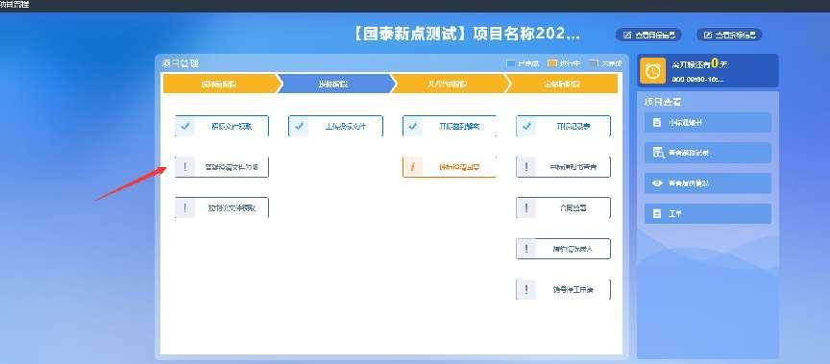

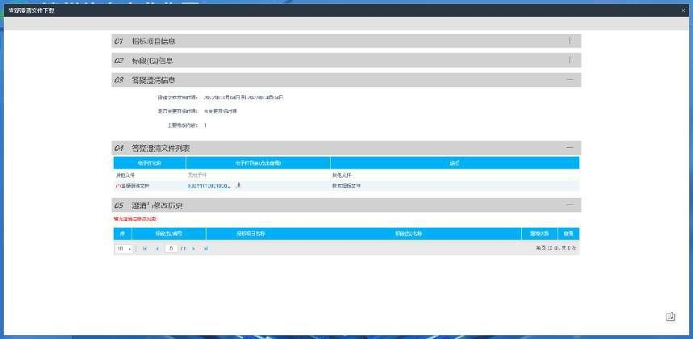

2、点击下载，可下载对应的答疑澄清文件。

**3.2.3 制作投标文件**

制作投标文件需下载投标文件制作软件）（点击办事指南--下载中心--点击投标工具）

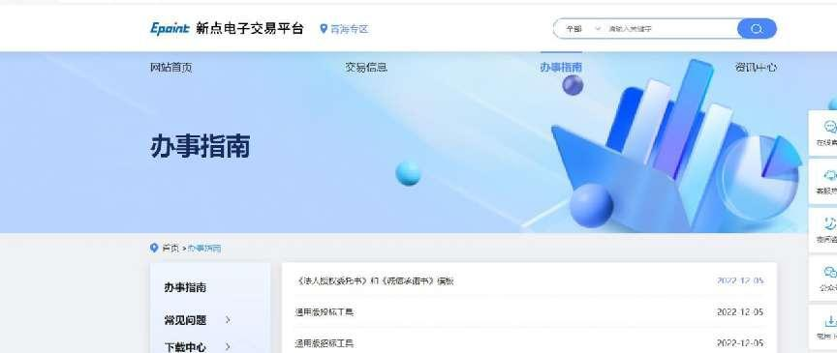

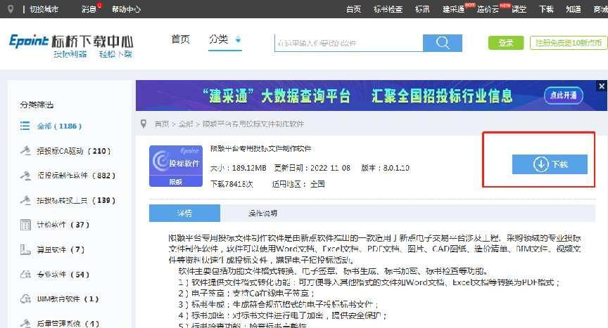

**3.2.3.1制作投标文件流程**

**新建项目**

新建项目：点击< 文件 > 新建工程，或者点击软件栏上的 <新建工程>。点击 < 浏览> 选择招标文件（*.XEZF 格式）或者答疑文件 (*.XECF)，点击 <打开>。

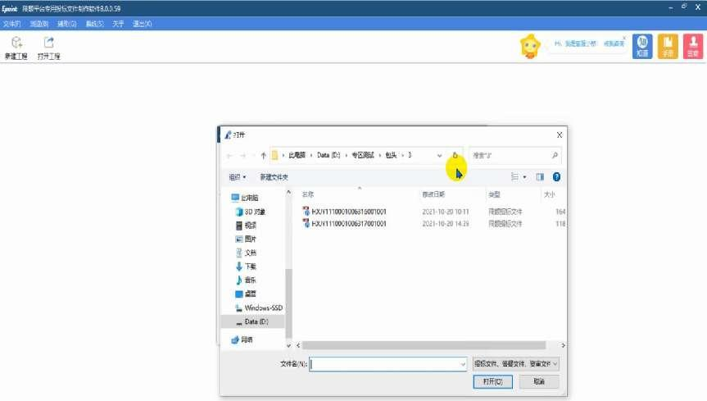

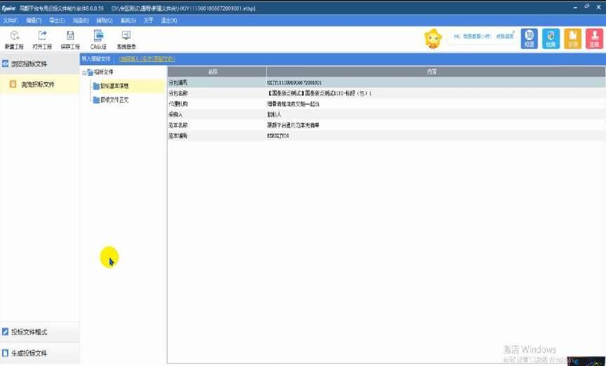

点击投标文件格式进行编写符合要求的投标文件，点击导入文档可以导入编写好的投标文件

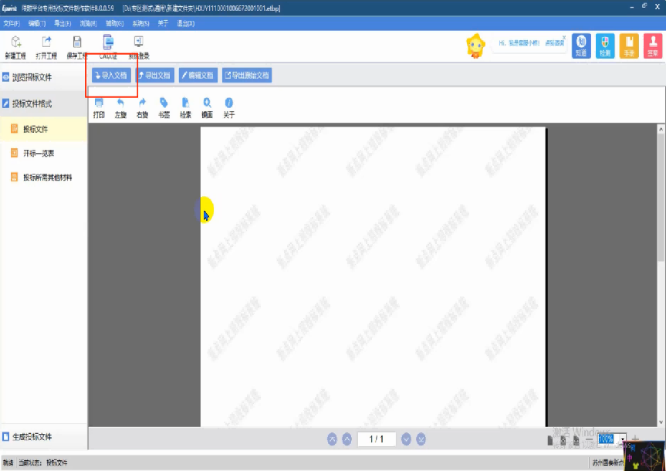

投标文件正文完成后点击开标一览表，进行开标一览表的填写

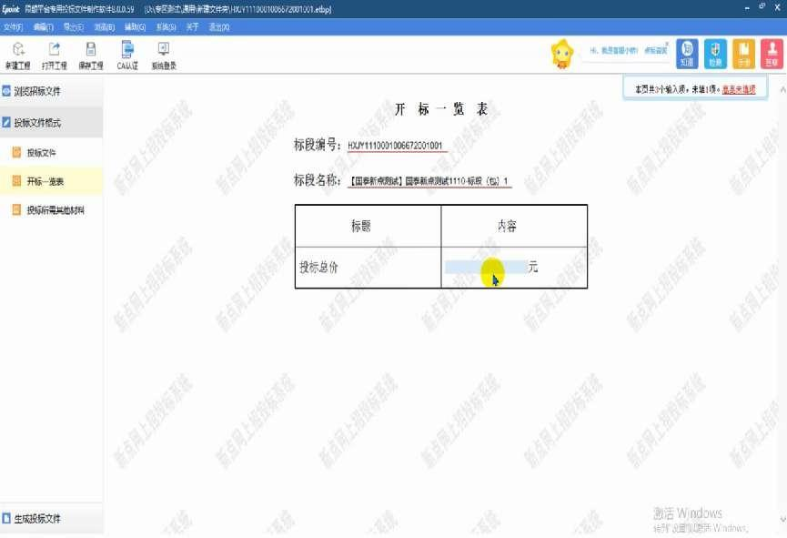

如有其他材料点击投标所需其他材料，上传或填写投标所需其他材料

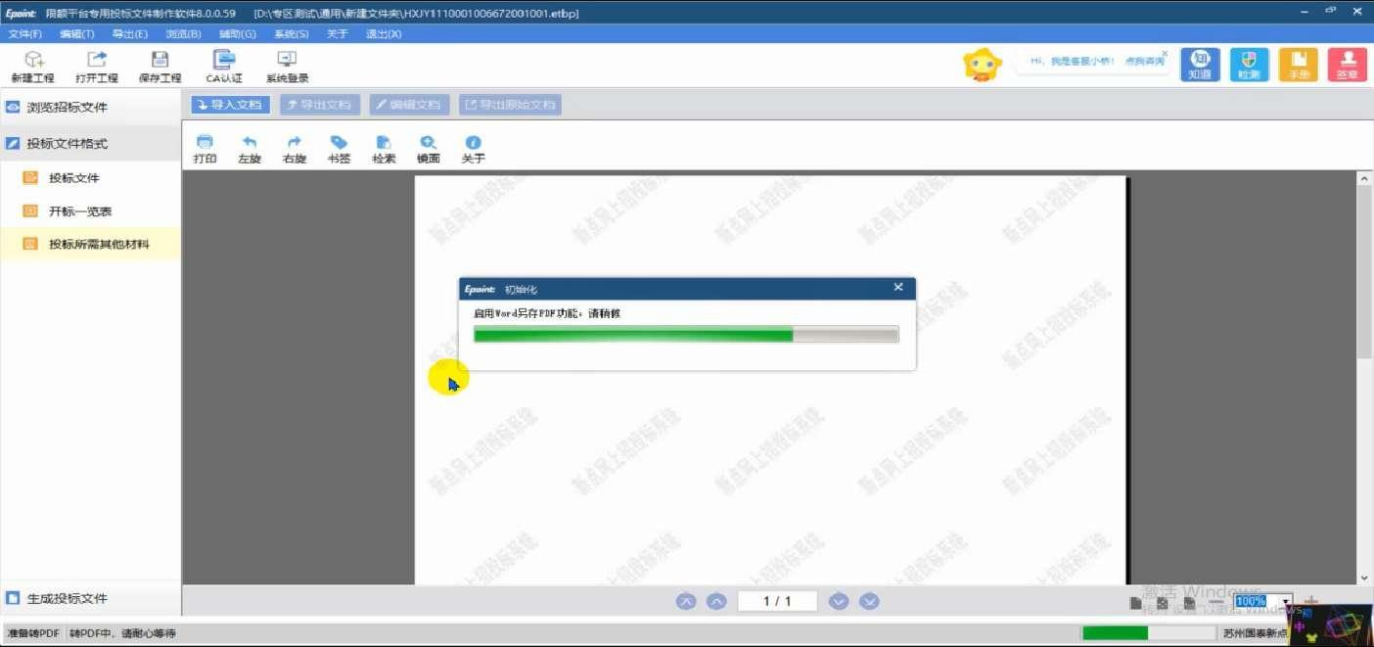

根据招标文件要求所有材料完成后点击生成投标文件

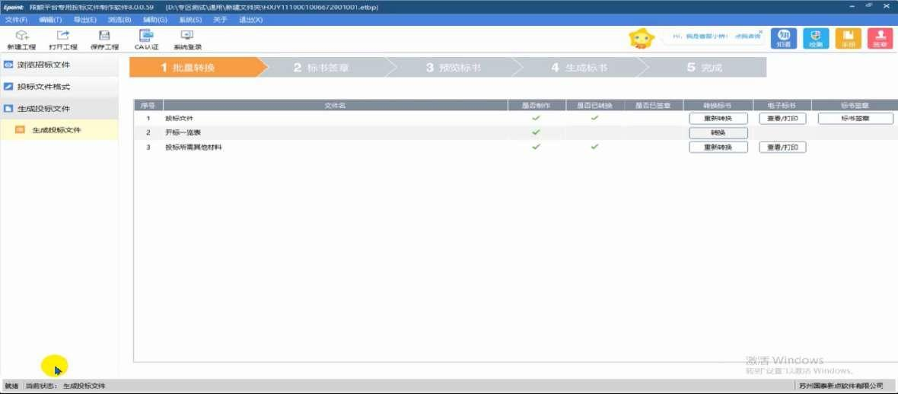

首先需要转换所有的文件，转换完成后进行标书签章操作，点击签章按钮进行签章，所有材料签章完成后点击预览标书

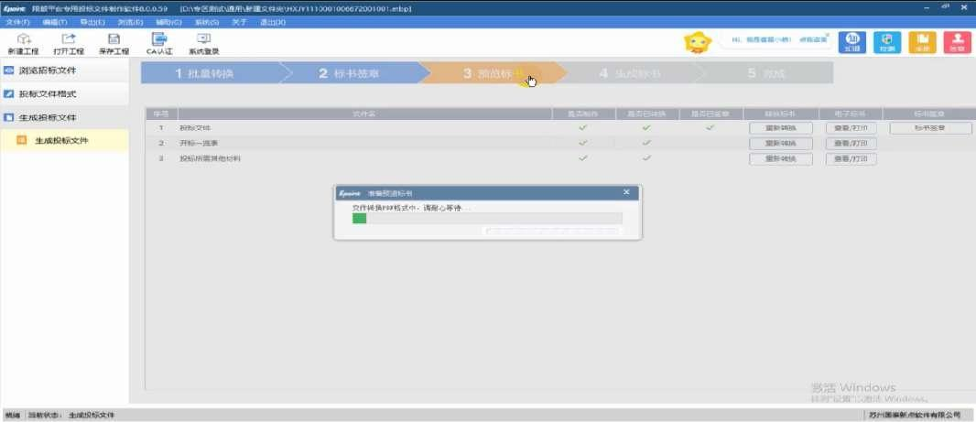

预览标书完成后点击生成标书，此处需确认标书信息的准确性

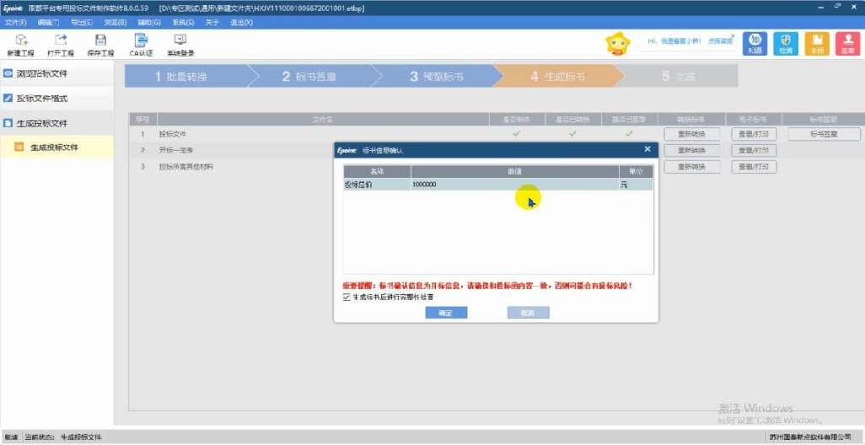

确认无误后点击确定，标书制作完成后可以显示加密投标文件生成的路径

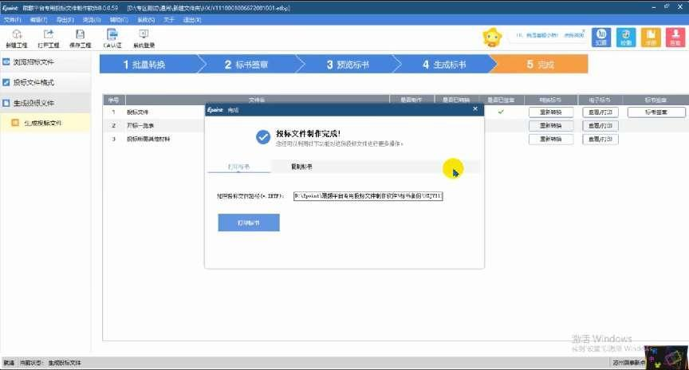

将生成的投标文件上传至交易平台进入电子交易平台--点击我的项目--找到对应项目--点击项目流程

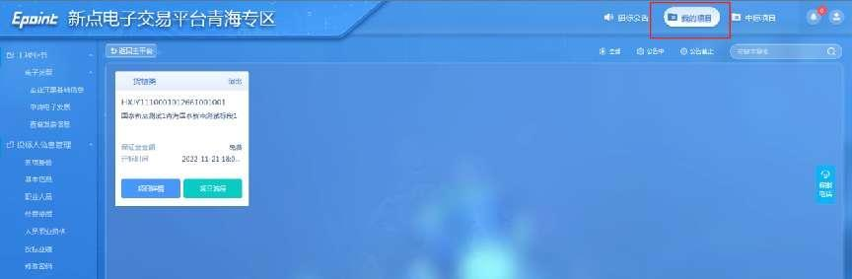

点击上传投标文件

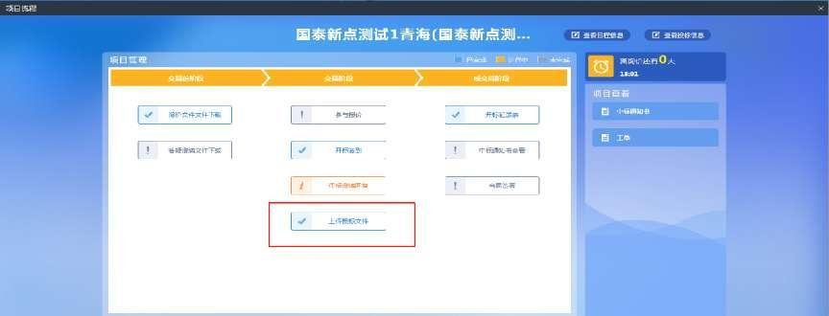

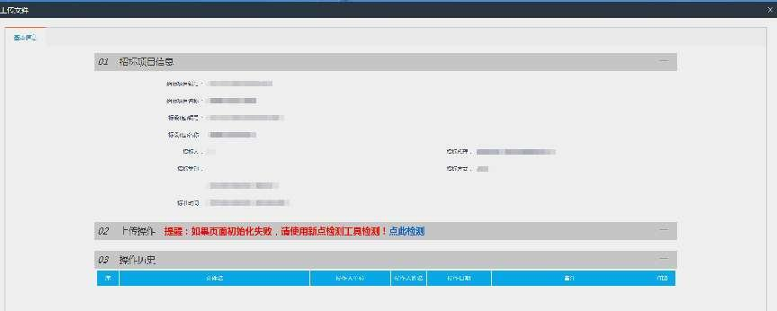

文件上传成功后可以进行模拟解密，模拟解密成功即可等待开标。

### 3.2.4、开标解密

**前提条件：**已经上传投标文件且到达开标时间且为网招标段

**功能说明：**开标签到

**操作步骤：登录到开标大厅，投标人所有网招项目需要登录如下地址。用于不见面开标操作的电脑首次使用不见面开标大厅需要进行系统前期设置（必须设置，否则会出现开标时无法解密的情况。添加受信任的站点、启用安全控件、关闭拦截工具添加兼容性视图）。**

**开标大厅地址：**

**http://js.etrading.cn/EpointBidOpening/bidopeninghallaction/hall/login**

2、投标人可在开标大厅等招标代理开启解密后，输入PIN码进行解密。备注：PIN码是CA锁密码，需要使用制作投标文件的CA锁解密否则无法解密。

**开标解密操作指南：（为保证开标解密时效请提前在电脑下载todesk的远程控制软件，如开标解密时失败请立即联系技术qq：930480971/3119650588或联系4009280095-5给技术发送远程控制码请技术远程处理）**

**操作步骤：登录到开标大厅，投标人所有网招项目需要登录如下地址。用于不见面开标操作的电脑首次使用不见面开标大厅需要进行系统前期设置（添加受信任的站点、启用安全控件、关闭拦截工具添加兼容性视图）。**

**开标大厅地址：**

**<http://js.etrading.cn/EpointBidOpening/bidopeninghallaction/hall/login>**

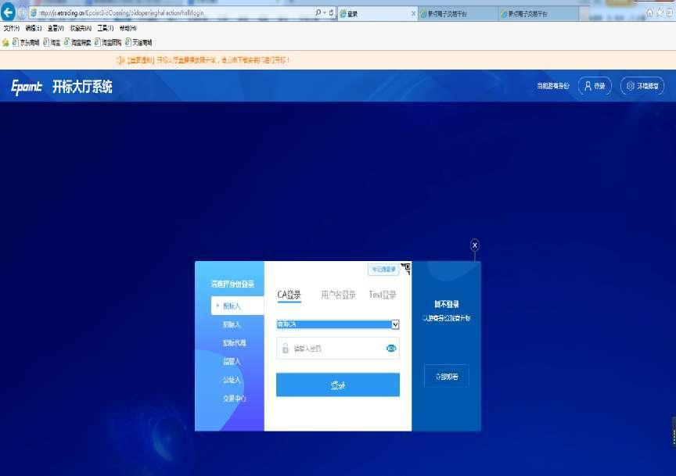

**①将开标大厅收藏到收藏夹**

**②首次登录开标大厅使用必须进行开标的系统前期设置，否则会出现无法解密的情况**

1、打开浏览器，在“工具”菜单→“Internet选项”

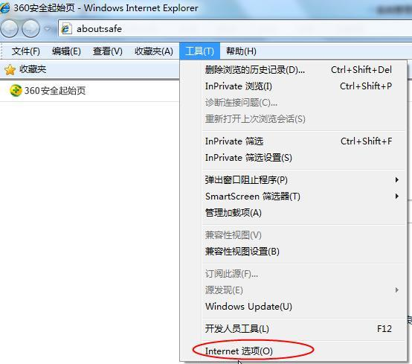

2、弹出对话框之后，请选择“安全”选项卡，具体的界面如下图：



3、点击绿色的“受信任的站点”的图片，会看到如下图所示的界点击“站点” 按钮，出现如下对话框：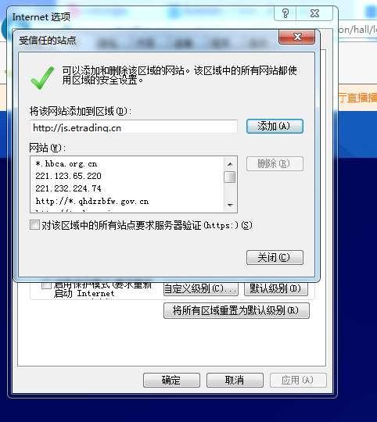5、设置自定义安全级别，开放Activex的访问权限：



1. 会出现一个窗口，把其中的Activex控件和插件的设置全部改为启用。



②文件下载设置，开放文件下载的权限：设置为启用。

### 关闭拦截工具

上述操作完成后，如果系统中某些功能仍不能使用，请将拦截工具关闭再试用。比如在windows工具栏中关闭弹出窗口阻止程序的操作：



### 兼容性视图设置

打开“工具”菜单🡪“兼容性视图设置”，点击“添加”按钮完成添加，再按“关闭”按钮退出。



**③所有前期配置设置好后选择投标人登录--河南CA--输入CA锁密码登录（如不设置使用CA登录会出现无法登录的现象）**

**④投标人可在开标大厅等招标代理开启解密后，输入PIN码进行解密**。备注：PIN码是CA锁密码，需要使用制作投标文件的CA锁解密否则无法解密。

**可能遇到的问题及处理方法**

**问题：登录时候插入CA锁，不能直接登录，提示需要注册怎么办？**答：首先需要进行会员注册，注册好之后主界面有个CA激活，输入信息后点击读取锁号就可以绑定CA锁，下次登录就可以直接选择信阳限额以下专区，选择CA登录。

**问题：CA锁激活锁号读不出来怎么回事？**

# 答：查看是否下载驱动，并以管理员身份运行。进行系统前期设置（添加受信任的站点、启用安全控件、关闭拦截工具添加兼容性视图）后再试。

**问题:使用IE浏览器插入CA锁进行登录的时候，提示“系统检测到您正在使用非IE浏览器，为保障您正常操作，建议使用IE浏览器”怎么办？**

答：遇到这种问题一般有三种情况，最普遍的情况就是没有设置系统兼容。为了让系统插件能够正常工作，我们在进入网站首页后，按照以下步骤进行浏览器的配置。

（1）打开浏览器，在“工具”菜单→“Internet选项”

（2）弹出对话框之后，请选择“安全”选项卡

（3）点击绿色的“受信任的站点”的图片

（4）点击“站点” 按钮，出现如下对话框：

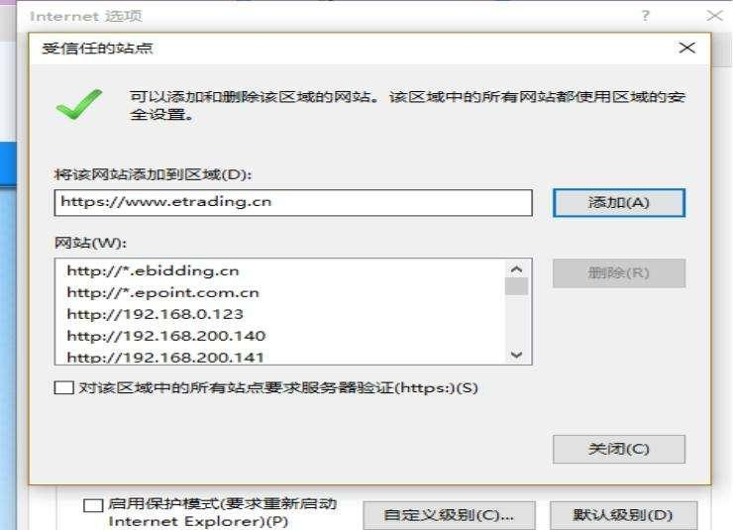

（5）设置自定义安全级别，开放Activex的访问权限：

所有设置全部改为启用

（6）其次打开兼容性视图设置：打开“工具”菜单à“兼容性视图设置”，点击“添加”按钮完成添加，再按“关闭”按钮退出。如下图所示：

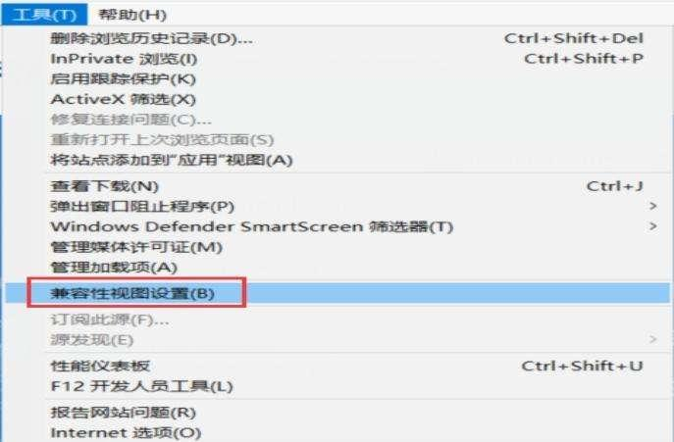

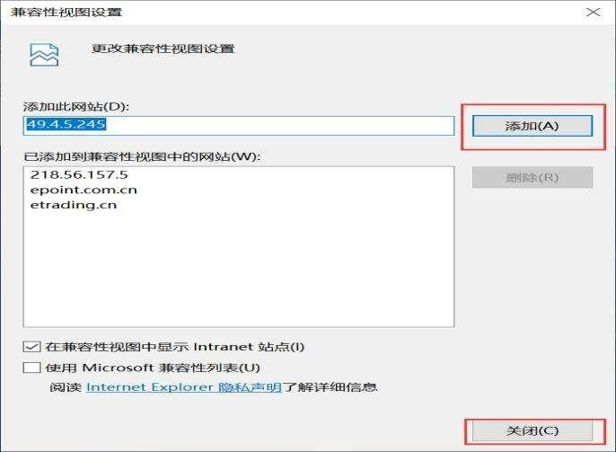

（7）全部设置好以后，重新打开网站进入。

如果以上兼容全部设置好之后仍然不行的话，请查看驱动是否下载完好并重新下载IE浏览器。

**问：使用EdGe浏览器登录时提示请使用IE浏览器登录或查看驱动是否下载完好，并提示初始化签名证书选择模式失败怎么办？**

答：（1）打开EdGe浏览器后点击设置，打开默认浏览器，设置成如下图所示界面：

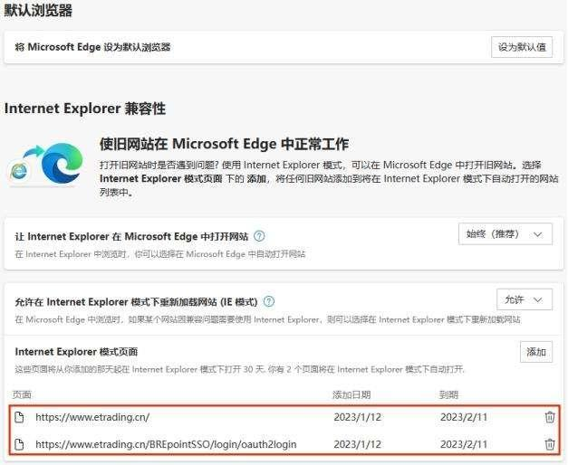

（2）设置成如图所示的始终（推荐）和允许，并在Internet Expiorer模式页面添加新点电子交易平台的网站。

（3）最后重新打开浏览器登录。

**问：投标人使用Edge浏览器登录开标大厅系统时提示“系统检测到您正在使用非IE浏览器版本，请使用IE10以上版本”怎么办？**

答：系统左上角有个IE浏览器标志，“在兼容性视图中打开此页面”请设置为打开，“下次在Internet Expiorer”模式下打开此页面，请设置为打开。设置界面如下图所示：

点击完成，返回重新登录。

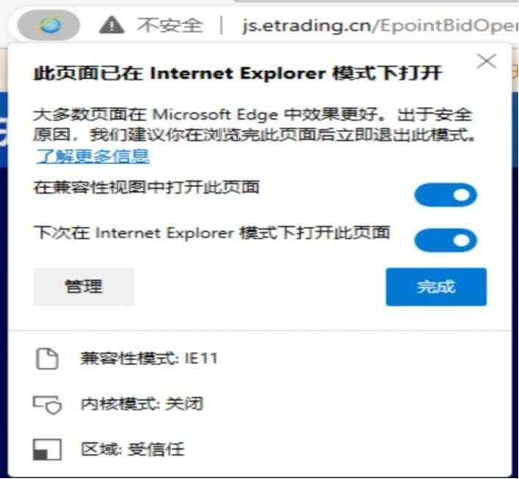

# 系统前期准备

## 浏览器配置

### Internet选项

建议使用IE11及以上的浏览器

网站首页：http://xinyangweb.etrading.cn/

为了让系统插件能够正常工作，请进入门户网站首页后，按照以下步骤进行浏览器的配置。

1、打开浏览器，在“工具”菜单→“Internet选项”



2、弹出对话框之后，请选择“安全”选项卡，具体的界面如下图：



3、点击绿色的“受信任的站点”的图片，会看到如下图所示的界面：



4、点击“站点” 按钮，出现如下对话框：



5、设置自定义安全级别，开放Activex的访问权限：



1. 会出现一个窗口，把其中的Activex控件和插件的设置全部改为启用。



②文件下载设置，开放文件下载的权限：设置为启用。



### 1.2 关闭拦截工具

上述操作完成后，如果系统中某些功能仍不能使用，请将拦截工具关闭再试用。比如在windows工具栏中关闭弹出窗口阻止程序的操作：



### 兼容性视图设置

打开“工具”菜单🡪“兼容性视图设置”，点击“添加”按钮完成添加，再按“关闭”按钮退出。

**3.2.6、开标记录表**

**前提条件：**网招标段且开标已结束

**功能说明：**查看单位数据。

**操作步骤：**

1、项目流程页面，点击“开标记录表”菜单，进入开标记录表页面，如下图：

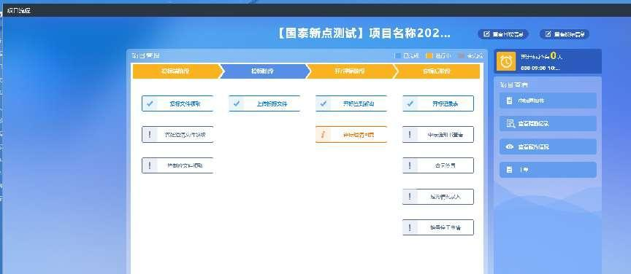

### 3.2.7、中标通知书查看

**前提条件：**中标通知书审核通过

**功能说明：**查看中标通知书。

**操作步骤：**

1、项目流程页面，点击“中标通知书查看”菜单，进入打印中标通知书页面，如下图：

